کد Signal_processing.ipynb شامل مراحل مختلف پردازش و تحلیل داده‌های طیف انرژی است که به چندین روش مختلف فیلتر شده و نتایج آن‌ها به صورت نمودار نمایش داده می‌شود. در اینجا به تفصیل توضیح می‌دهم که هر بخش از کد چه کارهایی انجام می‌دهد:

**.1 بارگذاری داده‌ها**

داده‌ها از یک فایل CSV به نام 15.5.csv بارگذاری می‌شوند. فرض بر این است که فایل شامل دو ستون است:

* ستون اول: مقادیر انرژی
* ستون دوم: مقادیر شدت (شمارش‌ها یا تعداد شمارش‌ها)

**.2 اعمال تبدیل فوریه**

تبدیل فوریه (Fourier Transform) به داده‌های طیف اعمال می‌شود:

* **تبدیل فوریه**: تبدیل سیگنال از حوزه زمان به حوزه فرکانس.
* **فیلتر کردن فوریه**: مقادیر مطلق ضرایب تبدیل فوریه که کمتر از یک آستانه معین هستند (محاسبه شده به عنوان 0.1 برابر بیشینه مقدار ضرایب) به صفر تنظیم می‌شود.
* **بازسازی سیگنال**: با استفاده از تبدیل معکوس فوریه (Inverse FFT)، سیگنال فیلتر شده بازسازی می‌شود.

**.3 اعمال تحلیل مؤلفه‌های اصلی (PCA)**

PCA برای کاهش ابعاد و استخراج مؤلفه‌های اصلی از داده‌ها استفاده می‌شود:

* **کاهش ابعاد**: داده‌های طیف به یک مؤلفه اصلی کاهش می‌یابد.
* **بازسازی سیگنال**: سیگنال بر اساس مؤلفه‌های اصلی به فضای اصلی بازسازی می‌شود.

**.4 اعمال همواری با استفاده از فیلتر گاوسی**

یک فیلتر گاوسی برای هموار کردن داده‌ها به کار می‌رود:

* **فیلتر گاوسی**: داده‌ها با استفاده از فیلتر گاوسی با سیگما=2 هموار می‌شود.

**5 . اعمال تبدیل موجک (Wavelet Transform)**

تبدیل موجک برای تحلیل سیگنال و کاهش نویز استفاده می‌شود:

* **تجزیه موجک**: سیگنال طیف به ضرایب موجک در سطوح مختلف تجزیه می‌شود.
* **آستانه‌گذاری ضرایب**: ضرایب موجک با استفاده از روش آستانه‌گذاری نرم (Soft Thresholding) فیلتر می‌شود.
* **بازسازی سیگنال**: سیگنال با استفاده از ضرایب آستانه‌گذاری شده بازسازی می‌شود.

**.6 اعمال تبدیل موجک با آستانه‌گذاری**

مشابه مرحله 5، اما با استفاده از آستانه‌گذاری برای حذف نویز:

* **تجزیه و آستانه‌گذاری ضرایب**: ضرایب موجک با آستانه‌گذاری نرم فیلتر می‌شود.
* **بازسازی سیگنال**: سیگنال با استفاده از ضرایب آستانه‌گذاری شده بازسازی می‌شود.

**.7 اعمال تجزیه مقادیر منفرد (SVD)**

در اینجا از PCA به عنوان جانشینی برای NASVD استفاده می‌شود:

* **تجزیه به مؤلفه‌های اصلی**: سیگنال به یک مؤلفه اصلی تجزیه می‌شود.
* **بازسازی سیگنال**: سیگنال بر اساس مؤلفه‌های اصلی بازسازی می‌شود.

**.8 اعمال روش‌های کاهشی پس‌زمینه**

یک فیلتر Butterworth برای کاهش پس‌زمینه داده‌ها به کار می‌رود:

* **فیلتر Butterworth**: داده‌ها با استفاده از فیلتر پایین‌گذر Butterworth با ترتیب 3 و فرکانس برش 0.1 فیلتر می‌شود.

**.9 نمودار نتایج**

نتایج هر روش به صورت جداگانه در یک نمودار نمایش داده می‌شود:

* **نمودار اصلی**: داده‌های اصلی طیف.
* **نمودار فیلتر شده با تبدیل فوریه**: سیگنال فیلتر شده با تبدیل فوریه.
* **نمودار فیلتر شده با: PCA** سیگنال فیلتر شده با PCA
* **نمودار هموار شده با فیلتر گاوسی**: سیگنال هموار شده با فیلتر گاوسی.
* **نمودار فیلتر شده با تبدیل موجک**: سیگنال فیلتر شده با تبدیل موجک.
* **نمودار فیلتر شده با تبدیل موجک با آستانه‌گذاری**: سیگنال فیلتر شده با آستانه‌گذاری نرم در تبدیل موجک.
* **نمودار فیلتر شده با: SVD** سیگنال فیلتر شده با استفاده از PCA به عنوان جانشین SVD
* **نمودار فیلتر شده با کاهش پس‌زمینه**: سیگنال فیلتر شده با فیلتر Butterworth

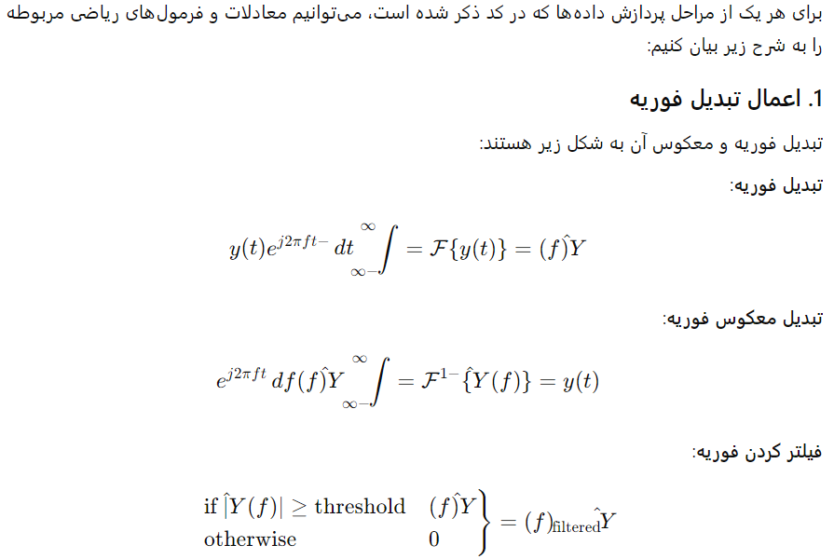

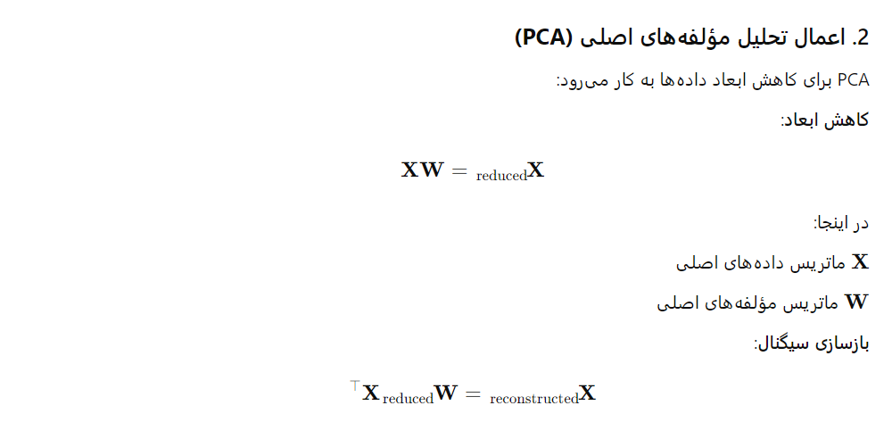

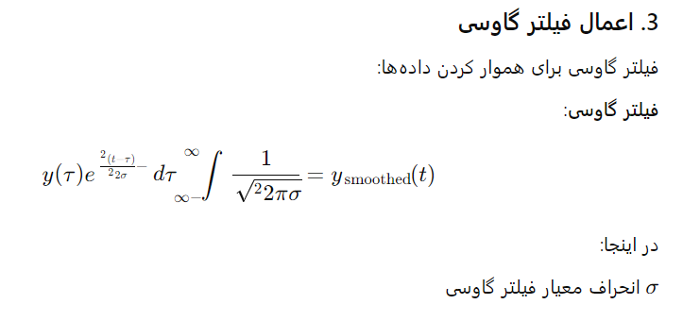

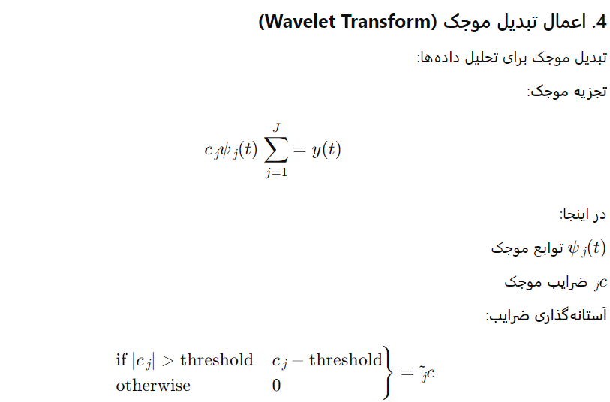

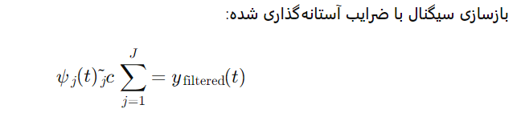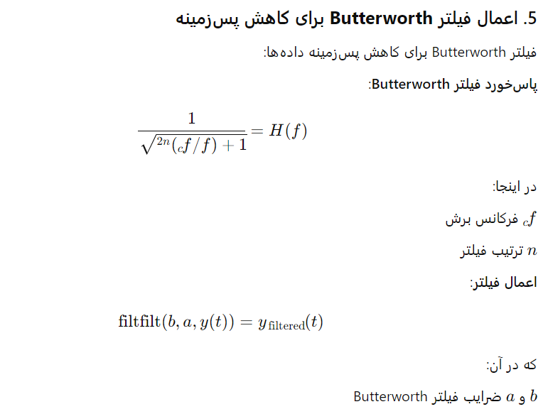

**نتایج نمودارهای پیاده سازی شده:**

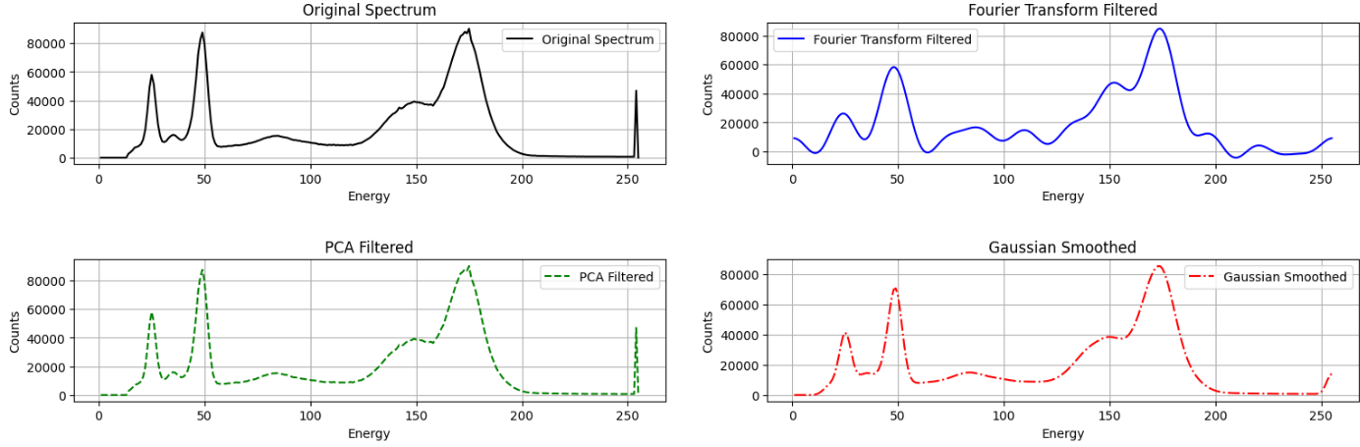

## تفسیر نمودارهای طیف انرژی

نمودارهای بالا، تغییرات طیف انرژی یک سیگنال را پس از اعمال فیلترهای مختلف نشان می‌دهند. طیف انرژی، نشان‌دهنده مقدار انرژی موجود در هر فرکانس از سیگنال است. دراین نمودارها، محور افقی نشان‌دهنده انرژی (که می‌تواند به عنوان فرکانس نیز در نظر گرفته شود) و محور عمودی نشان‌دهنده تعداد یا شدت سیگنال در آن انرژی است.

**تفسیر هر نمودار:**

1. **طیف اصلی (Original Spectrum):**
   * این نمودار، طیف انرژی سیگنال اولیه را نشان می‌دهد. قله‌ها و فرورفتگی‌های این نمودار، نشان‌دهنده فرکانس‌های غالب و ضعیف در سیگنال هستند.
2. **طیف فیلتر شده با تبدیل فوریه (Fourier Transform Filtered):**
   * این نمودار، طیف انرژی سیگنال را پس از اعمال تبدیل فوریه و فیلتر کردن نشان می‌دهد. تبدیل فوریه، سیگنال را به اجزای فرکانسی آن تجزیه می‌کند و فیلتر کردن به حذف یا تضعیف برخی از این اجزا کمک می‌کند.
   * در مقایسه با طیف اصلی، این نمودار معمولاً هموارتر است و نویز کمتری دارد. این نشان می‌دهد که تبدیل فوریه توانسته است برخی از نویزهای با فرکانس بالا را حذف کند.
3. **طیف فیلتر شده با PCA (PCA Filtered):**
   * PCA (تجزیه به مؤلفه‌های اصلی) یک روش کاهش بعد است که برای استخراج ویژگی‌های اصلی داده‌ها استفاده می‌شود. در این نمودار، PCA برای کاهش ابعاد طیف انرژی استفاده شده است.
   * خطوط نقطه‌چین در این نمودار نشان می‌دهد که PCA توانسته است برخی از ویژگی‌های اصلی سیگنال را حفظ کند، اما برخی جزئیات ممکن است از دست رفته باشد.
4. **طیف هموار شده با گاوسی (Gaussian Smoothed):**
   * هموارسازی گاوسی، یک روش معمول برای کاهش نویز در سیگنال‌ها است. در این روش، یک فیلتر گاوسی روی سیگنال اعمال می‌شود تا نویز کاهش یابد.
   * در این نمودار، خطوط نقطه‌خط‌چین قرمز رنگ، سیگنال هموار شده را نشان می‌دهند. این نمودار بسیار هموارتر از نمودار اصلی است و نویز بسیار کمی دارد.

**مقایسه کلی**

* **تبدیل فوریه:** این روش به طور کلی برای حذف نویزهای با فرکانس بالا موثر است.
* **:PCA** این روش برای کاهش ابعاد و استخراج ویژگی‌های اصلی داده‌ها استفاده می‌شود.
* **هموارسازی گاوسی:** این روش برای کاهش نویز و هموار کردن سیگنال استفاده می‌شود.

**نتیجه‌گیری**

هر یک از این روش‌ها مزایا و معایب خاص خود را دارند. انتخاب روش مناسب به نوع سیگنال، میزان نویز و هدف از تحلیل بستگی دارد.

* اگر هدف حذف نویزهای با فرکانس بالا باشد، تبدیل فوریه می‌تواند انتخاب مناسبی باشد.
* اگر هدف کاهش ابعاد و استخراج ویژگی‌های اصلی باشد، PCA می‌تواند انتخاب مناسبی باشد.
* اگر هدف کاهش نویز و هموار کردن سیگنال باشد، هموارسازی گاوسی می‌تواند انتخاب مناسبی باشد.

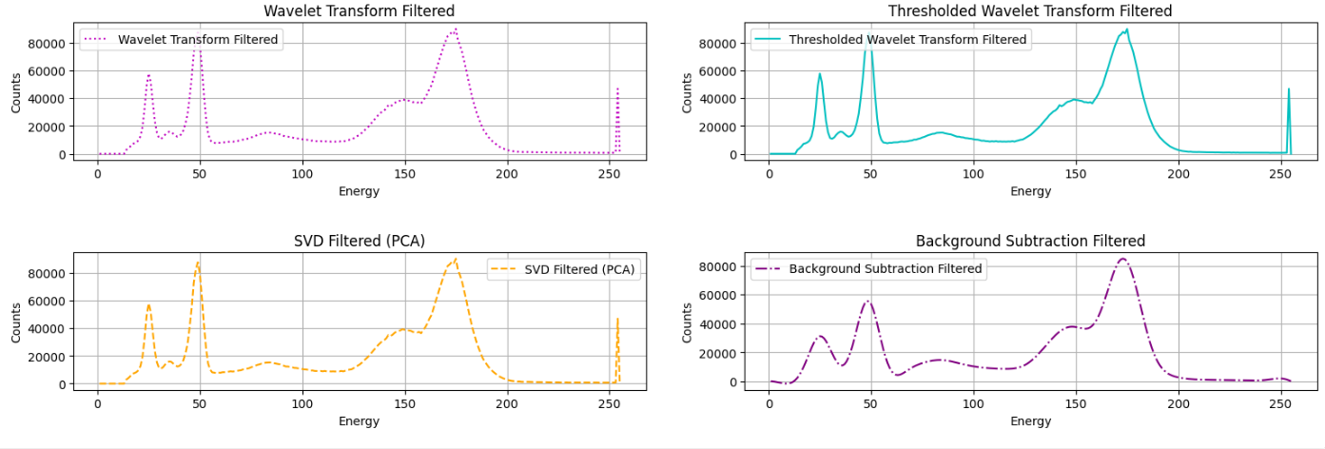

## تفسیر نمودارهای طیف انرژی پس از اعمال فیلترهای مختلف

نمودارهای ارائه شده، تغییرات طیف انرژی یک سیگنال را پس از اعمال فیلترهای مختلف نشان می‌دهند. طیف انرژی، نشان‌دهنده مقدار انرژی موجود در هر فرکانس از سیگنال است. در این نمودارها، محور افقی نشان‌دهنده انرژی (که می‌تواند به عنوان فرکانس نیز در نظر گرفته شود) و محور عمودی نشان‌دهنده تعداد یا شدت سیگنال در آن انرژی است. هر یک از نمودارها، نتایج اعمال یک روش فیلتر کردن مختلف را بر روی سیگنال اصلی نشان می‌دهد.

**تفسیر هر نمودار:**

1. **Wavelet Transform Filtered**:
   * این نمودار، طیف انرژی سیگنال را پس از اعمال تبدیل موجک نشان می‌دهد. تبدیل موجک، سیگنال را به اجزای فرکانسی مختلف تجزیه می‌کند و با حذف برخی از این اجزا، نویز را کاهش می‌دهد. قله‌های موجود در این نمودار، نشان‌دهنده فرکانس‌های غالب در سیگنال هستند.
2. **Thresholded Wavelet Transform Filtered**:
   * این نمودار، طیف انرژی سیگنال را پس از اعمال آستانه‌گذاری بر روی نتایج تبدیل موجک نشان می‌دهد. در این روش، ضرایب تبدیل موجک کوچکتر از یک آستانه خاص حذف می‌شوند تا نویز بیشتری کاهش یابد. این نمودار نسبت به نمودار قبلی، هموارتر است و جزئیات کمتری دارد.
3. **SVD Filtered (PCA)**:
   * SVD مخفف Singular Value Decomposition است و PCA مخفف Principal Component Analysis است. در این روش، از تجزیه مقدار تکین برای کاهش ابعاد داده‌ها استفاده می‌شود. این نمودار، نشان می‌دهد که با استفاده از PCA، برخی از ویژگی‌های اصلی سیگنال حفظ شده‌اند، اما برخی جزئیات از دست رفته‌اند.
4. **Background Subtraction Filtered**:
   * در این روش، یک سیگنال پس‌زمینه از سیگنال اصلی کم می‌شود تا نویز کاهش یابد. این روش معمولاً برای حذف نویز ثابت با تغییرات آهسته‌ استفاده می‌شود. نمودار حاصل، نشان می‌دهد که نویز پس‌زمینه به طور قابل توجهی کاهش یافته است.

**مقایسه کلی**

* **تبدیل موجک:** این روش برای حذف نویز و استخراج ویژگی‌های محلی سیگنال بسیار موثر است.
* **آستانه‌گذاری تبدیل موجک:** این روش به کاهش نویز بیشتر کمک می‌کند، اما ممکن است برخی از جزئیات مهم سیگنال را نیز حذف کند.
* **:PCA** این روش برای کاهش ابعاد داده‌ها و استخراج ویژگی‌های اصلی سیگنال مناسب است.
* **کاهش پس‌زمینه:** این روش برای حذف نویز ثابت با تغییرات آهسته‌ بسیار موثر است.

**نتیجه‌گیری**

انتخاب روش مناسب برای فیلتر کردن سیگنال به نوع سیگنال، میزان نویز و هدف از تحلیل بستگی دارد. هر یک از روش‌های ذکر شده، مزایا و معایب خاص خود را دارند.

* **اگر هدف حذف نویز و حفظ جزئیات باشد:** تبدیل موجک انتخاب مناسبی است.
* **اگر هدف کاهش نویز بیشتر و ساده‌سازی سیگنال باشد:** آستانه‌گذاری تبدیل موجک می‌تواند انتخاب شود.
* **اگر هدف کاهش ابعاد داده‌ها و استخراج ویژگی‌های اصلی باشد:** PCA می‌تواند انتخاب مناسبی باشد.
* **اگر هدف حذف نویز پس‌زمینه باشد:** کاهش پس‌زمینه می‌تواند انتخاب مناسبی باشد.